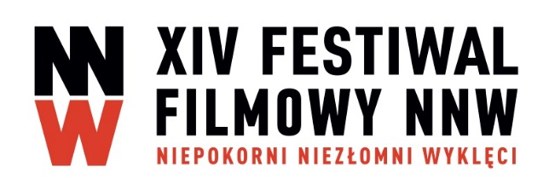
Informacja prasowa
Festiwal Filmowy NNW
17 marca 2022 r.

Trwa nabór filmów fabularnych i dokumentalnych, wideoklipów i reportaży na Festiwal Filmowy NNW 2022

Do 24 czerwca 2022 roku można zgłaszać polskie i zagraniczne filmy fabularne oraz dokumentalne a także wideoklipy i reportaże radiowe na XIV Międzynarodowy Festiwal Filmowy NNW, który odbędzie się w dniach 28.09 - 1.10 2022 roku w Gdyni.

Organizator Festiwalu ogłosił nabór produkcji poruszających tematy wolnościowe, dotyczących historii najnowszej i jej bohaterów. W tym roku, podobnie jak w poprzednim, będzie pięć kategorii konkursowych:

Fabuła Międzynarodowa
Dokument Międzynarodowy
Dokument Polski
Wideoklip
Reportaż Radiowy

Nabór zgłoszeń do wszystkich konkursów Festiwalu Filmowego NNW odbywa się ONLINE poprzez stronę https://festiwalnnw.pl/festiwal-2022/konkursy/ Wystarczy wypełnić formularz zgłoszenia znajdujący się na stronie i dołączyć link do kopii przeglądowej produkcji.

Przed przesłaniem zgłoszenia należy dokładnie zapoznać się z REGULAMINEM, w którym są informacje dotyczące kryteriów jakie należy spełnić, aby zgłoszenie zostało zakwalifikowane.

W razie dodatkowych pytań można kontaktować się z biurem festiwalu: konkurs@festiwalnnw.pl

Serdecznie zapraszamy i zachęcamy wszystkich twórców do zgłaszania swoich produkcji.

Czym jest Festiwal Filmowy NNW?

Festiwal NNW to wyjątkowe wydarzenie na filmowej mapie Europy, bowiem kierowane jest do twórców oraz środowisk interesujących się najnowszą historią. To miejsce, gdzie nie tylko można obejrzeć historię na ekranie, ale gdzie można o filmach i historii dyskutować, uczestniczyć w wydarzeniach specjalnych i spotkaniach ze świadkami historii.

Co roku, w ciagu czterech festiwalowych dni, prezentowanych jest blisko sto produkcji filmowych - kina światowego, europejskiego i polskiego - ukazujących różne drogi do wolności, zarówno narodów jak i indywidualnej wolności każdego człowieka.

Festiwal NNW to także znaczące wydarzenie branżowe oferujące Master Classy, Pitching Forum, Case Study, Sesje Q and A, warsztaty.

Dopełnieniem programu Festiwalu w Gdyni są co roku bogate oferty koncertów, widowisk plenerowych, spektakli teatralnych, wernisaży, wystaw, paneli dyskusyjnych, promocji książek, spotkań z bohaterami.

Festiwal NNW jest bezpłatny i otwarty dla każdego.

